Z A P I S N I K
16. sjednice Vijeća Mjesnog odbora Volovčica
održane dana 18. kolovoza 2022. godine (četvrtak) s početkom u 18:00 sati u prostorijama mjesne samouprave Mjesnog odbora Volovčica, Zagreb, Kriška ulica 20.
NAZOČNI ČLANOVI VIJEĆA: Sanja Baković, Ivan Držanić, Dunja Dunda, Stipo Grgić, Iva Jelačić, Marko Maričić, Ivan Mlinarević
NENAZOČNI ČLANOVI VIJEĆA: --
GOST: --
PREDSJEDAVA: Iva Jelačić, predsjednica Vijeća
ZAPISNIK VODI: Iva Jelačić, predsjednica Vijeća
Predsjednica konstatira da je nazočno 7 od 7 članova/ica Vijeća, što znači da Vijeće može pravovaljano odlučivati te otvara 16. sjednicu Vijeća Mjesnog odbora.
Vijeće je jednoglasno verificiralo tekst Zapisnika 15. sjednice Vijeća održane dana 06. srpnja 2022. godine.
Na prijedlog predsjednice, a s obzirom da je Vijeće na 15. sjednici Utvrdilo prioritete za donošenje Plana komunalnih aktivnosti Gradske četvrti Peščenica-Žitnjak za 2023., ali nije donijelo zaključak o Godišnjem izvještaju o izvršenju Financijskog plana MO Volovčica za 2021., Vijeće jednoglasno utvrđuje izmijenjeni i dopunjeni
D N E V N I R E D
- Godišnji izvještaj o izvršenju Financijskog plana MO Volovčica za 2021.,
- Aktualna komunalna problematika,
- Razno: izvješća, pitanja i prijedlozi.
Ad1) Godišnji izvještaj o izvršenju Financijskog plana MO Volovčica za 2021.
Temeljem provedene rasprave Vijeće Mjesnog odbora Volovčica jednoglasno donosi
Z a k lj u č a k
o ne usvajanju Godišnjeg izvještaja o izvršenju Financijskog plana Mjesnog odbora Volovčica za 2021. godinu.
Obrazloženje
S obzirom na Odluku o izmjeni Odluke o naknadi predsjednicima, potpredsjednicima i članovima vijeća gradskih četvrti i vijeća mjesnih odbora od 26. kolovoza 2021. godine (klasa: 021-05/21-001/307, urbroj: 251-01-03-21-8 od 26. kolovoza 2021.) kojom su smanjene naknade vijećnicima mjesnih odbora za razdoblje od rujna do prosinca 2021. godine te s obzirom da VMO Volovčica nije dobio dodatnu specifikaciju i pojašnjenje pojedinih stavki izvještaja o izvršenju Plana: stavka 3291 Naknade za rad predstavničkih i izvršnih tijela, povjerenstava i slično te sukladno zaključku 15. sjednice VMO Volovčica od 06.07.2022. godine, VMO Volovčica stava je da VMO Volovčica nije mogao u 2021. godini premašiti Financijski plan za 763,24kn po stavci 3291 Naknade za rad predstavničkih i izvršnih tijela, povjerenstava i slično te je stoga donio zaključak kako je navedeno u dispozitivu.
Ad2) Aktualna komunalna problematika
Temeljem provedene rasprave o aktualnoj komunalnoj problematici Vijeće jednoglasno donosi slijedeći
Z a k lj u č a k 1.
o rješavanju komunalne problematike
Sukladno stručnom mišljenju Gradskog zavoda za zaštitu spomenika kulture i prirode (klasa 612-03/22-005/478, ur.br. 251-14-05/005-22-2 od 13.07.2022.), Vijeće Mjesnog odbora Volovčica predlaže Vijeću Gradske četvrti Peščenica-Žitnjak da Skupštini Grada Zagreba uputi
- Prijedlog za proglašavanje oglasnih stupova „Kišobrana“ Gradske četvrti Peščenica-Žitnjak dobrom od lokalnog značenja sukladno čl. 17. Zakona o zaštiti i očuvanju kulturnih dobara.
Obrazloženje
Oglasni stupovi „Kišobrani“ Gradske četvrti Peščenica-Žitnjak, postavljeni u sklopu uređenja Peščenice-Žitnjak kroz projekt Urbana kozmetika 1983., dio su vrijedne urbane opreme kojom se željelo evocirati oblike oglašavanja na oglasnim stupovima kakvi se u Zagrebu koriste od druge polovice 19. stoljeća. Kako se u mišljenju Gradskog zavoda za zaštitu spomenika kulture i prirode navodi, radi se o dijelu vizualnog identiteta Peščenice-Žitnjak prepoznatljivog dizajnerskog rješenja akademskog kipara Svana Vujičića-Ridla „koja svjedoči o visokoj razini kulturne svijesti i urbanih promišljanja te ujedno o značajnoj dizajnerskoj realizaciji“, stoga VMO Volovčica donosi zaključak kako je navedeno u dispozitivu.
Z a k lj u č a k 2.
o rješavanju komunalne problematike
Vijeće Mjesnog odbora Volovčica predlaže Vijeću Gradske četvrti Peščenica-Žitnjak da, u svrhu povećanja sigurnosti svih sudionika u prometu, od Zagrebačkog Holdinga d.o.o. – Podružnica Zagrebačke ceste zatraži
- provedbu održavanja horizontalne signalizacije prometa ponovnim iscrtavanjem postojećih pješačkih prijelaza na Zapoljskoj ulici u dužini od Ivanićgradske ulice do Borongajske ceste, k.č. 2661/1 k.o. Peščenica kako slijedi:
1 pješački prijelaz na križanju Ivanićgradske ul. i Zapoljske ul., 2 pješačka prijelaza kod Zapoljske ul. k.br. 1 (prema Zapoljskoj ul. k.br. 2-6), 2 pješačka prijelaza kod Zapoljske ul. k.br. 8-12, 1 pješački prijelaz na križanju Ul. Hermana Dalmatina i Zapoljske ul., 1 pješački prijelaz kod Zapoljske ul. k.br. 14-18, 1 pješački prijelaz kod Zapoljske ul. k.br. 20-24, 1 pješački prijelaz kod Zapoljske ul. k.br. 26-30, 2 pješačka prijelaza na križanju Racinove ul. i Zapoljske ul., 1 pješački prijelaz na kod OŠ Petra Preradovića, 1 pješački prijelaz na križanju Kruške ul. i Zapoljske ul. te 1 pješački prijelaz na križanju Borongajske ceste i Zapoljske ul. (slika 1).
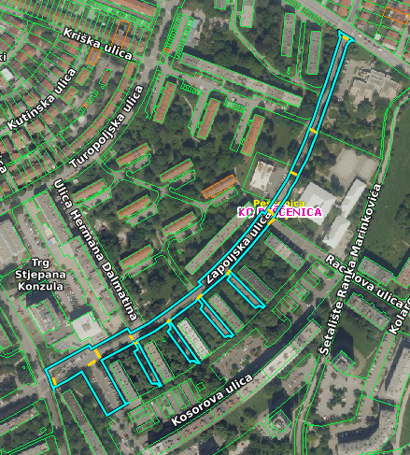
Slika 1.
Z a k lj u č a k 3.
o rješavanju komunalne problematike
Vijeće Mjesnog odbora Volovčica predlaže Vijeću Gradske četvrti Peščenica-Žitnjak da, u svrhu povećanja sigurnosti svih sudionika u prometu, od Zagrebačkog Holdinga d.o.o. – Podružnica Zagrebačke ceste zatraži
- provedbu održavanja horizontalne signalizacije prometa ponovnim iscrtavanjem postojećih pješačkih prijelaza na Ivanićgradskoj ulici u dužini od Ulice grada Vukovara do Turopoljske ceste, k.č. 4325/1 k.o. Peščenica kako slijedi:
1 pješački prijelaz na križanju Ivanićgradske ul. i Ul. grada Vukovara, 2 pješačka prijelaza na križanju Ivanićgradske ul. i Zapoljske ul. (prijelazi preko Ivanićgradske ul.), 1 pješački prijelaz na križanju Ivanićgradske ul. i Turopoljske ul. (prijelazi preko Ivanićgradske ul. između Ivanićgradske ul. k.br. 26 i k.br. 59A) (slika 2).
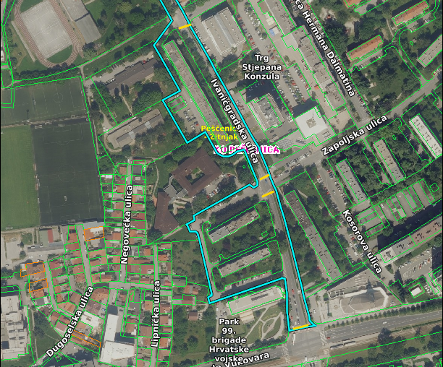
Slika 2.
Z a k lj u č a k 4.
o rješavanju komunalne problematike
Vijeće Mjesnog odbora Volovčica predlaže Vijeću Gradske četvrti Peščenica-Žitnjak da, u svrhu povećanja sigurnosti svih sudionika u prometu, od Zagrebačkog Holdinga d.o.o. – Podružnica Zagrebačke ceste zatraži
- provedbu održavanja horizontalne signalizacije prometa ponovnim iscrtavanjem postojećih pješačkih prijelaza u Ulici Frana Alfirevića, k.č. 2401/1 k.o. Peščenica kako slijedi:
1 pješački prijelaz na križanju Ul. Frana Alfirevića i Trga Volovčica, 1 pješački prijelaz na Ul. Frana Alfirevića kod k.br. 4 prema k.br. 6, 1 pješački prijelaz na Ul. Frana Alfirevića kod k.br. 6 prema k.br. 23, 1 pješački prijelaz na Ul. Frana Alfirevića kod k.br. 6 prema k.br. 35 te 1 pješački prijelaz na Ul. Frana Alfirevića kod k.br. 6 prema k.br. 45 (slika 3).
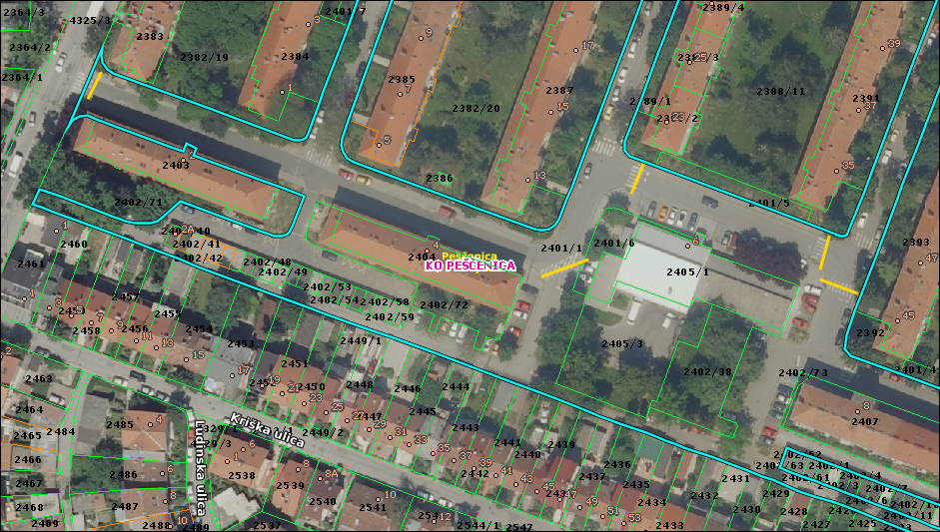
Slika 3.
Ad6) Razno: izvješća, pitanja i prijedlozi.
Predsjednica je izvijestila Vijeće o zaprimljenom odgovoru kako bi uvođenje parkirališnih mjesta u Ul. Frana Alfirevića na dijelu kod k.br. 2-4 za posljedicu imalo cjelovitu izmjenu prometne regulacije na području čitave Ul. Frana Alfirevića budući bi predmetni dio ulice bio jednosmjeran. Prema postojećem Projektu Gradskog ureda za obnovu, izgradnju, prostorno uređenje, graditeljstvo, komunalne poslove i promet, Sektora za promet za poboljšanje funkcioniranja prometa na području Mjesnog odbora Volovčica takve izmjene regulacije prometa u Ul. Frana Alfirevića nisu predviđene.
Provedenom raspravom, Vijećnici su usuglasili stav, a isti je iskazivao i prethodni saziv Vijeća MO Volovčica, da bi izmjena regulacije prometa Ul. Frana Alifervića koja bi u predmetnom dijelu kod k.br. 2-4 bila jednosmjerna osigurala bolji protok prometa ovom ulicom te bi riješila goruće pitanje nedostatka parkirališnih mjesta. Slijedom navedenog, VMO će od nadležnog ureda zatražiti uvid u spomenuti Projekt poboljšanja funkcioniranja prometa na području Mjesnog odbora Volovčica te će poduzeti daljnje radnje za rješavanje prometne problematike u Ul. Frana Alfirevića.
Predsjednica je izvijestila Vijeće o provedenom tehničkom očevidu u potresu oštećenog zida
na lokaciji Ivanićgradska 59B, k.č. 2660/6 k.o. Peščenica (sjeverna strana čestice prema kolnom prilazu parkiralištu na Trgu Stjepana Konzula) dana 18.07.2022. godine. Navedena lokacija prema posjedovnom listu br. 3344 pripada Gradu Zagrebu.
Temeljem provedene rasprave o aktualnoj komunalnoj problematici Vijeće Mjesnog odbora Volovčica jednoglasno je donijelo
Z a k lj u č a k
- kojim predlaže Vijeću Gradske četvrti Peščenica-Žitnjak da nadležnim tijelima i službama Grada Zagreba uputi zahtjev za žurnu sanaciju u potresu oštećenog zida i stubišta na lokaciji Ivanićgradska 59B, k.č. 2660/6 k.o. Peščenica (sjeverna strana čestice prema kolnom prilazu parkiralištu na Trgu Stjepana Konzula) kroz rebalans Programa građenja komunalne infrastrukture na području Grada Zagreba za 2022. godinu ili drugi program mjera obnove zgrada oštećenih potresom na području Grada Zagreba.
Obrazloženje
S obzirom da su tehničkim očevidom u potresu oštećenog zida na lokaciji Ivanićgradska 59B, k.č. 2660/6 k.o. Peščenica, od dana 18.07.2022. godine potvrđena oštećenja koja ugrožavaju prolaznike i promet sjevernom stranom čestice prema kolnom prilazu parkiralištu na Trgu Stjepana Konzula, ali i sigurnost za upotrebu cijelog parkirališta na platou nebodera Ivanićgradska ulica 59B, te s obzirom da je od potresa proteklo 2 godine i 4 mjeseca, a od prvog zaključka VMO za sanaciju predmetne lokacije 11 mjeseci, VMO Volovčica donosi zaključak kako je navedeno u dispozitivu.
Predsjednica je zahvalila svima na učešću u radu sjednice i predložila je da se slijedeća sjednica VMO Volovčica održi dana 07.09.2022. godine s početkom u 18:00 sati.
Dovršeno u 19:00 sati.
KLASA: 024-08/22-03/1585
URBROJ: 251-13-11-11-22-1
Zagreb, 18. kolovoza 2022.

Predsjednica
Vijeća Mjesnog odbora Volovčica
Iva Jelačić,v.r.

